Gipsfaserpl.3,9x35 SK phos VG 1000 FSN-TPG 3,9X35 F 1000 SCHRAUBE

fischerwerke

Eigenschaften

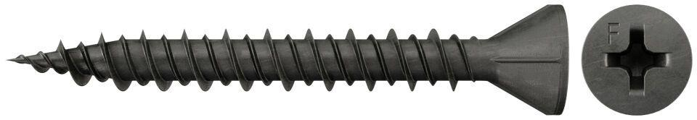

GTIN:

4048962052862

HAN:

665084

Oberfläche

phosphortiert

Werkstoff

Stahl

Länge (mm)

35,00

Schraubkopf

Senkkopf

Durchmesser (mm)

3,90